Администрация городского округа город Бор
Нижегородской области

ПОСТАНОВЛЕНИЕ
От 18.02.2021 № 796

О подготовке проекта планировки и межевания территории, расположенной западнее д. Борисовка

(Ситниковский с/с) городского округа г. Бор

В соответствии со статьями 8.2, 41-43, 46 Градостроительного кодекса Российской Федерации в связи с обращением Общества с ограниченной ответственностью «Атом» администрация городского округа г. Бор постановляет:

1. Разрешить ООО «Атом» за счет собственных средств подготовку проекта планировки и межевания территории, расположенной западнее д.Борисовка (Ситниковский с/с) городского округа г. Бор, для целей реализации инвестиционного проекта для строительства спортивной базы отдыха «Омега» в соответствии с прилагаемой схемой границ территории.
2. ООО «Атом» представить в администрацию городского округа город Бор Нижегородской области документацию по планировке территории не позднее одного года со дня издания настоящего постановления.
3. Общему отделу администрации городского округа г. Бор обеспечить опубликование настоящего постановления в газете «БОР сегодня» и размещение на сайте www.borcity.ru.

Глава местного самоуправления А.В. Боровский

Н.Н. Жукова
2-30-69

ПРИЛОЖЕНИЕ
к постановлению администрации
городского округа г. Бор
от 18.02.2021 № 796

Схема границ территории
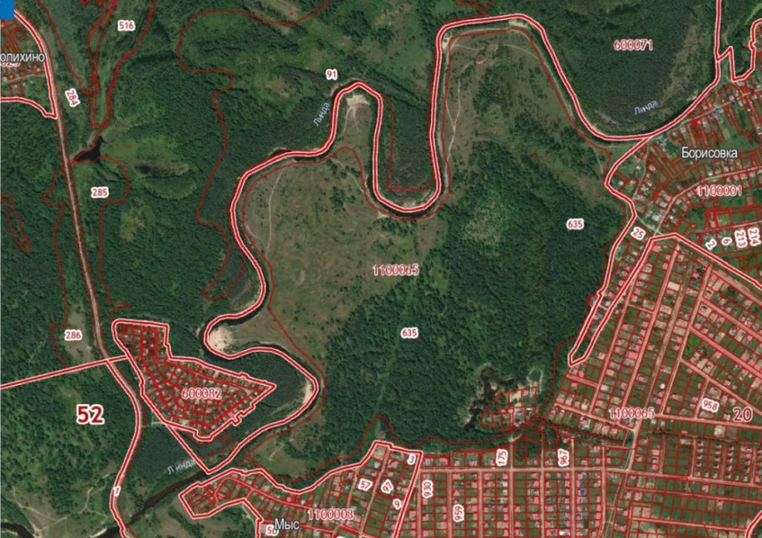

Условные обозначения

- граница разработки проекта планировки и межевания территории, расположенной западнее д. Борисовка (Ситниковский с/с) городского округа г. Бор
Заказчик: ООО «Атом»

